Das Bierdeckel-Quiz - wir bauen einen Telegrafen mit Bierdeckeln!
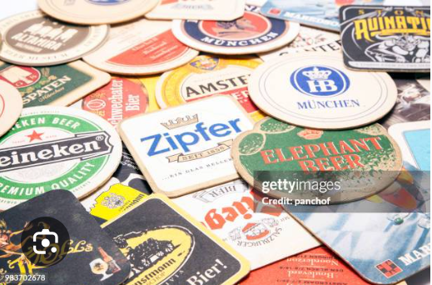

Früher gab es optische Telegrafen: Mit einer begrenzten Anzahl von Stellungen (z. B. die Arme eines Chappe-Telegrafen oder die Flügel einer Semaphore) und einer festen Anzahl möglicher Zeichen pro Stellung konnte man Nachrichten über weite Strecken senden. Je mehr Stellungen und Zeichen, desto mehr verschiedene Nachrichten – und damit desto höher der Informationsgehalt pro übertragenes „Signal“.

Unser Bierdeckel-Telegraf funktioniert genauso – nur mit Bierdeckeln statt Flügelarmen. Wir wollen dabei den maximalen Informationsgehalt pro Bierdeckel-Kombination erzielen. Dabei haben wir eine begrenzte Anzahl von Bierdeckeln, die wir von einer beliebigen Anzahl verschiedener Brauerei auswählen können.

Konkrete Fragestellung:
- von wie vielen Brauereien müssen wir die Bierdeckel auswählen, damit wir mit dem Bierdeckel-Telegrafen den höchsten Informationsgehalt pro Bierdeckelkombination erzielen? (max. R = 30 Verschiedene Bierdeckel & nur B, die R ganzzahlig teilen: 1, 2, 3, 5, 6, 10, 15, 30)
Das Maximum liegt bei 3 verschiedenen Brauereien:
B = 3
n = R/B = 30/3 = 10
V = B^{n} = 3¹⁰ = 59049
G = log₂(V) = log₂(59049) = 15.850
H = G (weil Gleichverteilung)

- Schätze, wie lange du brauchst, um den Telegrafen mit diesen Bierdeckeln zu bestücken (bzw. die Bierdeckeln zwischen 2 Nachrichten auszutauschen), dann lassen wir die Kombination für 10sec liegen.
Mit dieser Gesamtdauer pro Nachricht bestimme, welche Datenübertragungsgeschwindigkeit (in bit/s) du erzieleen kannst!
H=G=log₂(3¹⁰)≈15,85 bit
Tgesamt = tBestücken+10s = zb 20 s
Datenrate=Zeit pro Nachricht/Information pro Nachricht = H/t = 15,85 bit/20 s = 0,79 bit/s

Nach der Bearbeitung der Aufgabe und ggf. Überprüfung mit beer_coaster.py:

